Barn som anhöriga

Hitta i dokumentet

Syfte
Bakgrund
Genomförande
Utbildning
Dokumentation
Samverkan
Orosanmälan
Relaterad information
Relaterade lagar och nationell information
Uppdaterat från föregående version

Syfte
Syftet med denna rutin är att beskriva den regionala tillämpningen av Hälso- och sjukvårdslagens (5 kap. 7 §), Lag (2021:648) samt Patientsäkerhetslagens
(6 kap. 5 § 2 stycket) att uppmärksamma barn som anhöriga så att de får den information, råd och stöd de är i behov av. Vidare ska den fungera som ett stöd för verksamheterna i arbetet med barn som anhöriga. Till barn räknas individer under 18 år.

Bakgrund
Barns behov av information, råd och stöd ska särskilt beaktas av hälso- och sjukvårdspersonal om barnets förälder eller en annan vuxen som barnet bor tillsammans med:
1. har en psykisk störning eller en psykisk funktionsnedsättning,
2. har en allvarlig fysisk sjukdom eller skada, eller
3. har ett missbruk av alkohol, annat beroendeframkallande medel eller spel om pengar
4. utsätter eller har utsatt barnet eller en närstående till barnet för våld eller andra övergrepp.

Detsamma gäller om barnets förälder eller någon annan vuxen som barnet varaktigt bor tillsammans med oväntat eller plötsligt avlider på grund av suicid, olycksfall, skada eller sjukdom. För länkar till lagar, se rubrik Relaterade Lagar och nationell information.

Vägledande i alla beslut som rör barn som patient eller barn som anhörig är Lag om Förenta Nationers konvention om barnets rättigheter (Barnkonventionen), se särskild rutin Barnkonventionen - Vårdgivare (regionhalland.se).

Genomförande
Nedanstående modellbeskrivning ska ses som ett stöd till att skapa lokala tillämpningar. I de lokala tillämpningarna ska framgå vilken profession eller funktion inom respektive förvaltning som gör vad på aktuell nivå i modellen. I vissa fall behöver detta beskrivas på enhetsnivå.

Skyldigheten i lagstiftningen innebär att barn som anhöriga ska uppmärksammas, det vill säga, att den första nivån i modellen ska uppnås. Övriga nivåer används när behov finns. Bedömning av behov behöver ske kontinuerligt under vårdtiden.
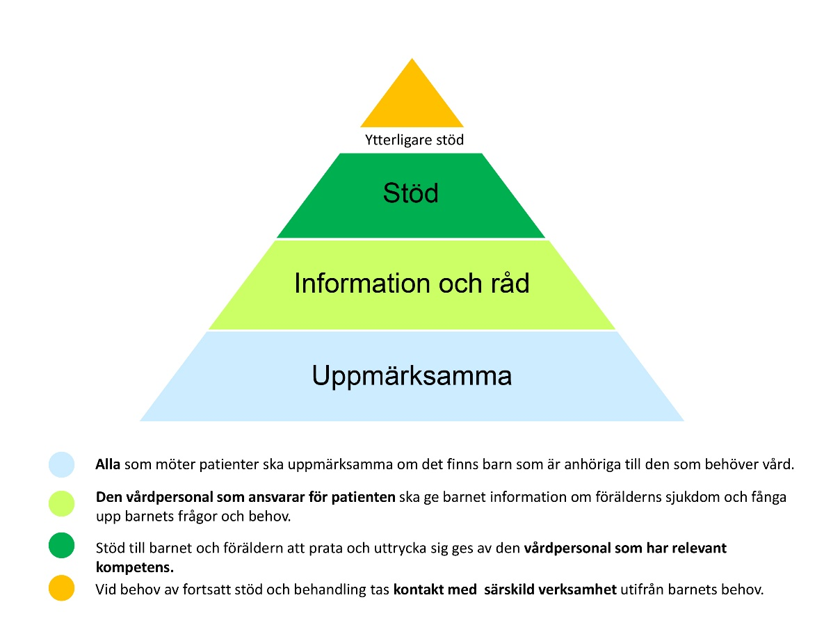

Uppmärksamma
Alla som möter patienter inom hälso- och sjukvården har skyldighet att när skäl finns enligt lagstiftningen, uppmärksamma om det finns barn som anhöriga. När barn som anhöriga efterfrågas ska personal ställa frågor om, och dokumentera, antal barn som finns i familjen, vilket år barnen är födda och vem som tar hand om barnen när föräldern är i behov av vård. Frågor bör också ställas om hur familjens situation ser ut utifrån förälderns eller annan vuxens sjukdom, för att kunna fånga upp familjens behov.

Information och råd
Utförs av hälso- och sjukvårdspersonal som ansvarar för patientens vård enligt lokala tillämpningar. Hälso- och sjukvården ansvarar för att ge föräldrar och barn information om förälders sjukdom och behandling samt att fånga upp barns frågor och behov. Barn ska göras delaktiga i det som sker runt föräldern. Vårdpersonalen bör också uppmuntra föräldern att prata med barnet om situationen och skaffa sig en uppfattning om vilket stöd föräldern behöver för att kunna möta sitt barn utifrån situationen. Barn och föräldrars behov kan förändras över tid och därför bör regelbunden uppföljning göras.

Stöd
Utförs av personal med relevant kompetens enligt lokala tillämpningar. På denna nivå i modellen ska barnet och föräldern få stöd att prata om familjens situation och om sjukdomen. Barnet bör också få möjlighet till stöd i att uttrycka sina upplevelser och med att ställa frågor liksom att föräldern bör få stöd i att prata om sjukdomen med sitt barn. När en förälder eller annan vuxen avlider ska familjen och barnet alltid erbjudas ytterligare stöd. Risk- och skyddsfaktorer för barnet bör om möjligt identifieras.

Ytterligare stöd
I de fall barnet har behov av stöd utöver vad denna lagstiftning kräver, bör kontakt tas med annan särskild verksamhet utifrån barnets behov.

För mer information om innehåll i modellen se webbplats för vårdgivare: Barn som anhöriga - Vårdgivare (regionhalland.se)

Ledningens ansvar
Respektive förvaltning ansvarar för att lokala tillämpningar utarbetas vid behov och att den regiongemensamma rutinen följs. I den lokala tillämpningen bör då framgå vem som gör vad inom förvaltningen utifrån modellen och vilka kompenshöjande insatser som krävs för att modellen ska kunna fungera. Efterlevnad av rutinen bör följas upp genom att förvaltningen följer lämpliga indikatorer.

Utbildning
Kompetensutvecklingsbehovet bedöms av respektive chef och utbildning erbjuds i form av webbutbildningen Våga fråga (NKA) och finns här: Barn som anhöriga | Nationellt kompetenscentrum anhöriga (anhoriga.se).

Dokumentation
Dokumentation sker i patientens (förälders eller annan vuxens) journal under sökordet Minderåriga barn. Dokumentationen ska innehålla:
- antal barn som finns i familjen
- barnet/barnens förnamn och födelseår
- Familjeförhållanden och vem som tar hand om barnet/barnen när föräldern är i behov av vård.

Om orosanmälan för barnet upprättas ska dokumentation ske i patientens journal under sökordet Anmälan enligt lag. Se rutin: Orosanmälan till socialtjänsten - barn

Om barnet uppvisar egna somatiska eller psykiska besvär som de behöver hjälp med definieras barnet själv som patient och dokumentationen ska då ske i egen journal.

Beakta att tillgången till informationen i barnets journal vid vissa tillfällen kan behöva blockeras för vårdnadshavaren. Då tillämpas följande rutin: Journal - Försegling och vårdnadshavares tillgång till barns journal via nätet

Samverkan

Överlämningar inom sjukvården
När överlämning av patient sker mellan sjukhus, förvaltningar eller enheter bör lokala tillämpningar ha överenskommits så att informationsöverföringen om att barn som anhöriga uppmärksammats säkras vid överlämningen. Dokumentationen sker enligt ordinarie rutin vid överlämning och lämpligen sker också en muntlig överrapportering till mottagande verksamhet.

Andra aktörer utanför sjukvården
Hälso- och sjukvården ska enligt lag vid behov samverka med andra aktörer som är av betydelse för barnets tillgång till stöd när en förälder har det svårt. Andra aktörer kan exempelvis vara skola och socialtjänst.

Orosanmälan
Alla som arbetar inom hälso- och sjukvården är skyldiga enligt Socialtjänstlagen kap. 14 1 § att göra en orosanmälan till Socialnämnden om de får kännedom om eller misstänker att ett barn riskerar att fara illa, för mer information se Vid oro för barn - Vårdgivare (regionhalland.se) Boken "Vid oro och vid misstanke om att ett barn far illa - en halländsk handbok" har tagits fram för att fungera som stöd för att förbättra utsatta barns situation.

Vid misstanke om att barnet kan fara illa pga. att föräldern avböjer information, råd och stöd till sitt barn ska personalen göra en anmälan till socialtjänsten.

Relaterad information
På webbplats för vårdgivare under Barn som anhöriga - Vårdgivare (regionhalland.se) finns relevant information samlat.

Relaterade lagar och nationell information
Barn som anhöriga | Nationellt kompetenscentrum anhöriga (anhoriga.se)
Hälso och Sjukvårds-lagens (HSL), 5 kap. 7 § i Hälso- och sjukvårdslagen
Patientsäkerhetslagen 6 kap. 5 § 2 stycket
Barnkonventionen
1177.se När en vuxen i familjen inte mår bra

Uppdaterat från föregående version
2022-10-21 Redaktionell ändring, lagt länken till BRA-samtalsmetoden på vårdgivarwebbsidan istället.

Tidigare versionsuppdateringar
22-10-04
Redaktionella uppdateringar i hela rutinen samt nedan specifika ändringar i följande stycken:
Bakgrund:
Tillägg: punkt 4 samt förälder som avlider till följd av suicid, sjukdom eller skada
Genomförande:
ersatt tidigare rubrik ”modellbeskrivning”
Ledningens ansvar:
Borttaget: ta emot och återkoppla information till Regionkontoret
Dokumentation:
Borttaget: VAS. Tillägg: innehåll i dokumentationen, stycke om orosanmälan till socialtjänsten samt Journal – försegling och vårdnadshavares tillgång till barns journal via nätet
Orosanmälan:
Tillägg: misstanke om barnet far illa på grund av att föräldern avböjer information, råd och stöd
Relaterad information:
ersatt tidigare rubrik ”information”
Relaterade lagar och nationell information:
ersatt tidigare rubrik ”lagar och nationell information”

Ersätter 2022-02-17

